Министерство науки и высшего образования Российской Федерации

Федеральное государственное бюджетное образовательное учреждение

высшего образования

«Вятский государственный университет»

Колледж ВятГУ

**ОТЧЕТ**

**ПО ДОМАШНЕЙ КОНТРОЛЬНОЙ РАБОТЕ №5**

**«ИССЛЕДОВАНИЕ АЛГОРИТМОВ СОРТИРОВКИ»**

**ПО ДИСЦИПЛИНЕ «ОСНОВЫ АЛГОРИТМИЗАЦИИ И ПРОГРАММИРОВАНИЯ»**

Выполнил: студент учебной группы

ИСПк-203-52-00

Хайруллин Савелий Александрович

Преподаватель:

Сергеева Елизавета Григорьевна

Киров

2023

**Цель работы**

Получить базовые сведения о наиболее известных алгоритмах сортировки, изучить принципы работы с текстовыми файлами.

**Формулировка задания**

Фамилия: Хайруллин

Вариант: 21

Задание:

1. Реализовать сортировку данных с помощью алгоритма подсчетом.
2. Реализовать сортировку данных с помощью алгоритма слияния.
3. В обоих случаях предусмотреть возможность изменения компаратора (реализация компаратора в виде передаваемой в подпрограмму функции).
4. Считывание и вывод данных необходимо производить из текстового файла.
5. Для демонстрации работы программных реализаций самостоятельно подготовить варианты входных данных (при этом объем текстовых файлов должен позволять оценить скорость работы программ).

**Описание алгоритма**

**Задание 1**

В процедуре sortselect, происходит сортировка данных. В цикле 1 происходит присвоение максимальному индексу, значение i. Дальше запускается второй цикл, где происходит условие, при котором индекс массива больше максимального индекса, то к нему присваивается значение j. Иначе проверяется условье, где максимальный индекс неравен i. После завершается второй и первый циклы.

В части кода, где происходит открытие файла, изначально открывается файл с входными данными, далее следует цикл, в котором происходит перебор данных из файла, после данный файл закрывается, и происходит сортировка. Создается второй файл, который получает выходные данные. Далее завершается первый цикл и начинается второй цикл, который служит для записывания элементов во втором файле, после для сохранения всех данных второй файл закрывается и заканчивается второй цикл.

**Задание 2**

В процедуре Radix Sort происходит сортировка значение по методу поразрядного алгоритма. Считывается минимальный индекс массива и с помощью цикла перебирается до максимального индекса. Входные данные берутся из текстового файл, соответственно результат выводится так же в другой текстовый файл. Далее следует вычислению с помощью метода.

Во второй части кода происходит записывание результата в текстовый файл. Открывается текстовый файл, с помощью цикла данные из файла перебираются и считываются программой. После для сохранности первый файл закрывается и отрывается второй файл куда заносится результат. После для сохранения данных файл так же закрывается и результат сохраняется. Программа выводит сообщение о успешной работе программы.

**Схемы алгоритмов**

**Задание 1**

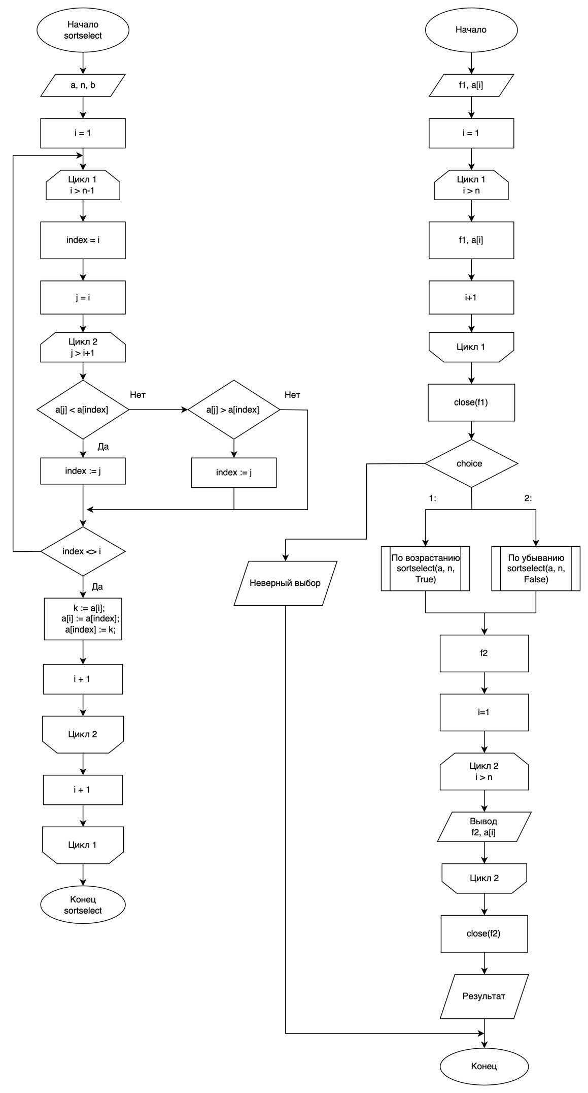

Рисунок 1 – Схема Алгоритма.

**Задание 2**

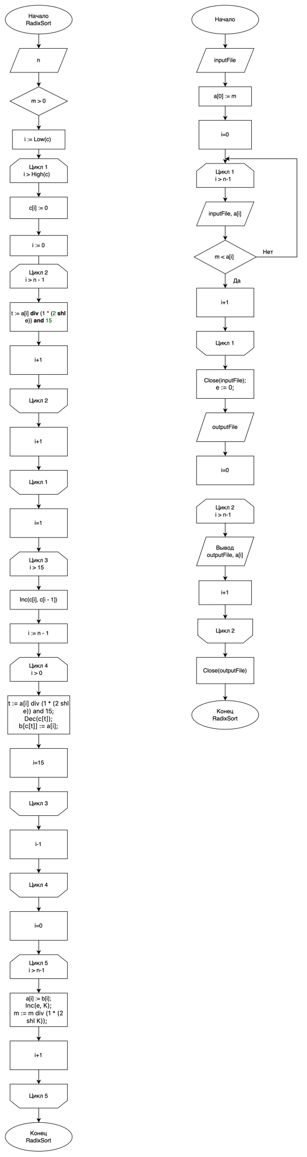

Рисунок 2 – Схема Алгоритма.

**Код программы**

**Задание 1**

|  |
| --- |
| **program** DKR_5_1;  **type**  arr = **array**[1..100] **of** Integer;  **var**  f1, f2: text;  i, n: Integer;  a: arr;  **procedure** sortselect(**var** a: arr; n: Integer; ascending: Boolean);  **var**  i, j, index, k: Integer;  **begin**  **for** i := 1 **to** n - 1 **do**  **begin**  index := i;  **for** j := i + 1 **to** n **do**  **begin**  **if** ascending **then**  **begin**  **if** a[j] < a[index] **then**  index := j;  **end**  **else**  **begin**  **if** a[j] > a[index] **then**  index := j;  **end**;  **end**;  **if** index <> i **then**  **begin**  k := a[i];  a[i] := a[index];  a[index] := k;  **end**;  **end**;  **end**;  **begin**  assign(f1, 'popit.txt');  reset(f1);  readln(f1, n);  **for** i := 1 **to** n **do**  read(f1, a[i]);  close(f1);  writeln('Выберите порядок сортировки:');  writeln('1. По возрастанию');  writeln('2. По убыванию');  write('Введите номер: ');  **var** choice: Integer;  readln(choice);  **case** choice **of**  1: sortselect(a, n, True);  2: sortselect(a, n, False);  **else**  **begin**  writeln('Неверный выбор');  Halt;  **end**;  **end**;  assign(f2, 'savout1.txt');  rewrite(f2);  **for** i := 1 **to** n **do**  write(f2, a[i], ' ');  close(f2);    writeln('Сортировка прошла успешно. Результат записан в файл savout1.txt');  **end**. |

**Задание 2**

|  |
| --- |
| **program** DKR_5_2;  **const**  Sz = 100;  K = 4;  **var**  a, b: **array**[0..Sz] **of** Integer;  c: **array**[0..15] **of** Integer;  m, n, i, t: Integer;  e: Integer;  inputFile, outputFile: Text;  **procedure** RadixSort(i: integer);  **begin**  **while** m > 0 **do**  **begin**  **for** i := Low(c) **to** High(c) **do**  c[i] := 0;  **for** i := 0 **to** n - 1 **do**  **begin**  t := a[i] **div** (1 * (2 **shl** e)) **and** 15;  Inc(c[t]);  **end**;  **for** i := 1 **to** 15 **do**  Inc(c[i], c[i - 1]);  **for** i := n - 1 **downto** 0 **do**  **begin**  t := a[i] **div** (1 * (2 **shl** e)) **and** 15;  Dec(c[t]);  b[c[t]] := a[i];  **end**;  **for** i := 0 **to** n - 1 **do**  a[i] := b[i];  Inc(e, K);  m := m **div** (1 * (2 **shl** K));  **end**;  **end**;  **begin**  Assign(inputFile, 'rawr.txt');  Reset(inputFile);  Read(inputFile, n);  Read(inputFile, m);  a[0] := m;  **for** i := 1 **to** n - 1 **do**  **begin**  Read(inputFile, a[i]);  **if** m < a[i] **then**  m := a[i];  **end**;  Close(inputFile);  e := 0;  RadixSort(i);  Assign(outputFile, 'savout.txt');  Rewrite(outputFile);  **for** i := 0 **to** n - 1 **do**  Write(outputFile, a[i], ' ');  WriteLn(outputFile);  Close(outputFile);  Writeln('Успешео сохранен результат в файл savout.txt');  **end**. |

**Результат выполнения программы**

**Задание 1**

|  |  |
| --- | --- |
| Входные данные | Выходные данные |
| 5  23 12 45 8 34 | 45 34 23 12 8 |
| 8  5 17 29 8 12 3 41 20 | 41 29 20 17 12 8 5 3 |
| 3  100 50 75 | 100 75 50 |
| 1  99 | 99 |
| 6  10 20 30 40 50 60 | 60 50 40 30 20 10 |

**Задание 2**

|  |  |
| --- | --- |
| Входные данные | Выходные данные |
| 8  52 64 12 76 87 98 13 65 | 12 13 52 64 65 76 87 98 |
| 5  13 56 76 24 66 | 13 24 56 66 76 |
| 9  34 65 76 23 56 78 98 11 34 | 11 23 34 34 56 65 76 78 98 |
| 3  53 75 24 | 24 53 75 |
| 10  34 65 76 35 98 67 46 22 54 55 | 22 34 35 46 54 55 65 67 76 98 |

**Вывод**

Данная работа прошла успешно. В работе были рассмотрены операции с сортировками чисел на языке программирования Paskal. А также работа с текстовыми файлами, а также взятие из них входных данных и вывода готовых данных в файл.

В работе были написаны программы по сортировке с алгоритмом выбора, а также с поразрядным алгоритмом сортировки.

Трудности в работе возникли в построении схемы алгоритма и соединении связей в схеме алгоритма.

Таким образом, в данной работе были операции исследованием алгоритмов сортировки, построение схемы алгоритма, был описан каждой алгоритм, и проверка данной программы на работоспособность и анализ результата по ранее написанному коду.